Libvpn 网页版用户如何使用图书馆VPN？

注：网页版libvpn适用于各版本PC和智能终端，直接使用浏览器访问和登录操作即可。如遇到页面访问出错或链接不跳转的情况，请更换其它版本浏览器重试即可。

1. 登录https://libvpn.bupt.edu.cn, 一定要使用https，而不是http。如下图所示：

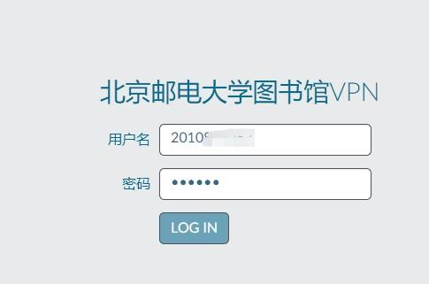

2. 输入上网认证的用户名和密码，然后点击Login进入页面。

提示：用户名和密码为用户上网认证的密码，如果账号有问题请咨询62283039。

3. 登录成功后，点击如图“lib.bupt.edu.cn”图标即可链接到图书馆主页（请确保使用链接方式进入，勿自行访问图书馆主页）。

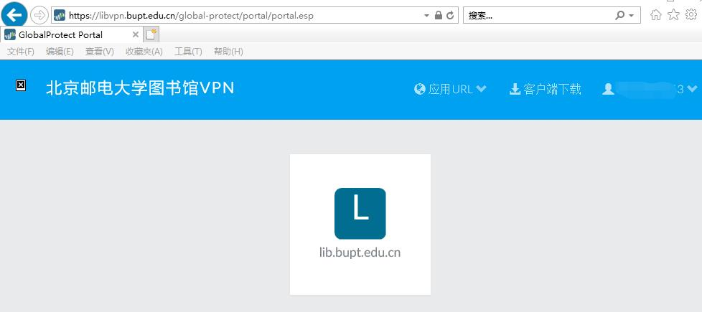

4. 进入图书馆主页后可以通过系统直通车的链接直接链接进入并以学校用户身份登录知网、万方等资源库。

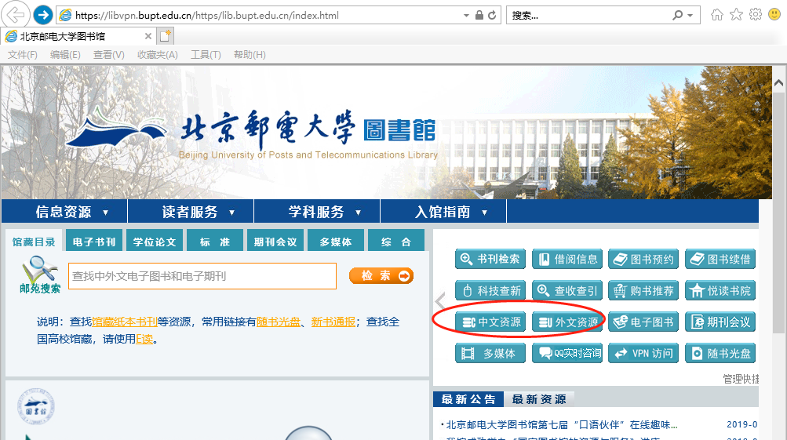

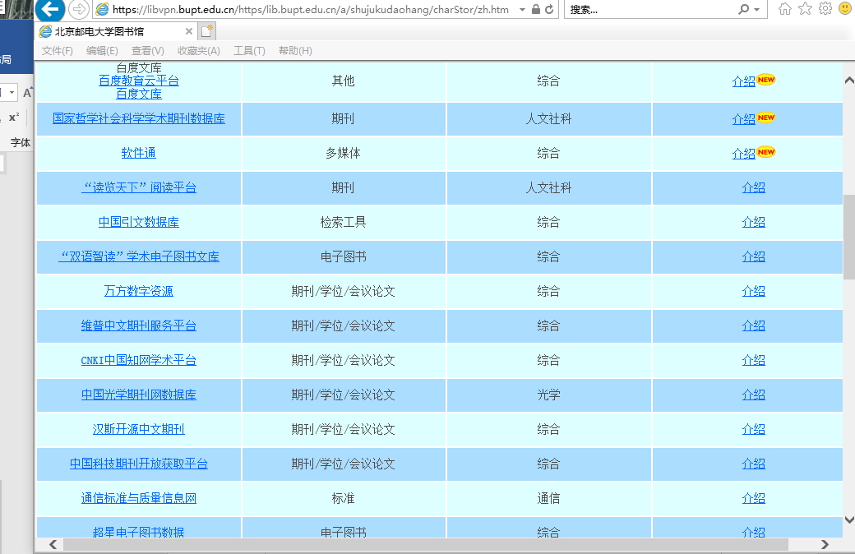

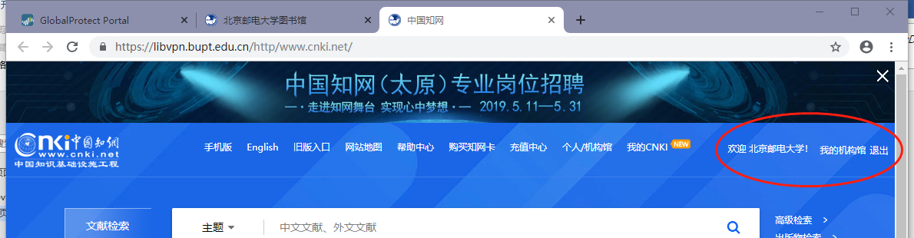

注：如果想访问学校门户、教务、财务等校内系统，请访问网页版入校VPN的页面：https://vpn.bupt.edu.cn完成登录与链接。

提示：北邮libvpn链路是为北邮校园网外的用户提供的服务，在连接libvpn服务器前请确保外网的连通性。

欢迎您使用北邮libvpn网络，祝您使用网络服务顺利，工作生活愉快。